**Алимбекова А.Қ**.   
ІІ санат

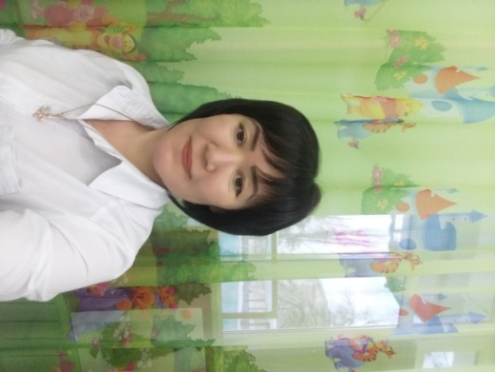Жамбыл облысы, Тараз қаласы

№10 «Наурыз» балабақшасы

**Білім беру саласы:** Коммуникация, Таным

**Бөлімі:** көркем әдебиет, сенсорика

**Мақсаты:**

**Білімділік:**ормандағы жануарларға қамқор жасауға үйрету.

**Дамытушылық:** есте сақтау, ойлау қабілеттерін дамыту.

**Тәрбиелік:**еңбексүйгіштікке, ұқыптылыққа тәрбиелеу.

**Сөздік жұмяс:** кірпі, ине.

**Билингвалды компонент:** Аққала-снеговик, кірпі-ежик.

**Инновациялық технология:**

|  |  |  |
| --- | --- | --- |
| **Оқу қызметінің кезеңдері** | **Тәрбиешінің іс-әрекеті** | **Баланың іс -әрекеті** |
| **Дәлелді түрткі болатын**  **Ұймдастырушының**  **ізденістік**  **Рефлексиялық**  **түзетушілік** | Шаттық шеңбері  Амансың ба, Алтын Күн?  Амансың ба, Көк Аспан?  Амансың ба, достарым?  Сендердікөрсемқуанам.  Балалар қазір жылдың қай мезгілі?  -қыста не жауады?  Балалар бізге бір қонақ келіпті ол Аққала екен.  Аққала бізді қонаққа шақырып жатыр барамыз ба?  Ол жақта балалар күн суық екен, ал осындай суық кезінде біз киіну керекпіз  -Қане онда біз жылы киініп орманға барамыз  Логоритмика арқылы қимыл жасап барамыз.  -Былай, былай қолғапты біз киеміз.  -Былай, былай етікті біз киеміз  -Былай, былай тұмақты біз киеміз  -Былай, былай біз жүреміз.  -Міне балалар орманға да біз келдік, қандай әдемі еке  Қарандаршы мүнда омбы қар бар екен? Ал онда не тұрады екен?  -Қане көрейікше мүнда аю тұрады екен  Міне тағы қонжықтары да тұрады екен.  Мына аю қандай екен?  Ал қонжықтар қандай екен?  -Балалар мына аю шырша бүршіктерін жинауға шаршап отыр екен? Қане біз көмек берейік.  -Ондай болса үлкен аюға улкен бүршіктер, ал кішкентай қонжықтарға кішкентай бүршіктерді жинап берейік  -Міне аю қонжықтарымен сендерге үлкен рахмет айтып отыр.  -Ал енді мына шыршаның артында не бар екен?  -Қарандаршы мұнда кірпі тығылып отыр.  Бұл кірпі қандай екен?  -Қане көрсетейікші кірпінің инелерін  **Саусақ ойыны**: «Кішкентай кірпі»  Кішкентай кірпі, кішкентай тікен.  Кірпі қайдасың сен?  Сен әдемісің.  **Дидактикалық ойын:** «Инелерді қыстыру»  -Балалар кірпі инелерін жоғалтып мүнайып отыр, қанеки кірпіге көмек берейік  Міне балалар жарайсыңдар.  Енді мен сендерге жұмбақ жасырамын, ал сендер жауабын табыңдар.  -Қолы жоқ, сурет салады  Тісі жоқ, тістеп алады  Қыста ғана болады  Ұстасаң қолың тоңады  Дұрыс балалар жарайсыңдар!  Ал мына шыршаның артынды қоян тығылып отыр.  **Қимылды ойын**: «Қояным»  Балаларды мадақтау. | Балалар шеңберге тұрып қайталайды.  Қыс мезгілі  Қар жауады  Барамыз  Балалар қимылды тәрбиешімен бірге орындайды.  Балалар таңқалады  Аю  Аю үлкен, ал қонжықтар кішкентай.  Балалар үлкен және кіші бүршіктерді бөліп, екі себетке жинап салады.  Кірпі тығылып отыр.  Кірпі кішкентай  Балалар саусақ қимылын жасайды.  Балалар қыстырғыштарды алып, қатты қағаздан жасалған кірпіге қыстырады, сол кірпінің инесі болады.  Жауабын айтады  Аяз  Қар  Балалар жасырынып отырған қоянға назар аударады.  Балалар «Қояным» ойынын орындайды |

**Күтілетін нәтиже:**

**Не білді׃** Әр түрлі жүру, жүгіру әдістері Ойын шартымен жаттығу жасауларын  
 **Не алды:** Алдыңғы тұрған баланың арқасына массаж жасауды  
**Не істей алды:** Өзінің дене түзулігіне назар аударып, тепе-тендік сақтай алуды.  
Бір-біріне жанашырлық танытып, шығармашылық қабілеттері артты